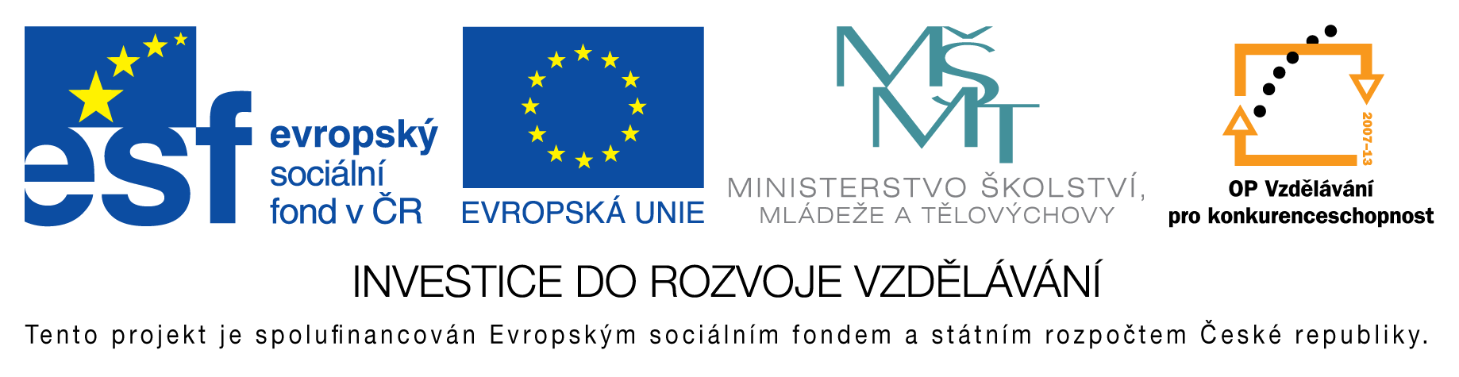

**EU peníze do škol - CZ.1.07/1.4.00/21.3290**

Modernizace výuky

**FORMULÁŘ K PREZENTACI VÝUKOVÉHO MATERIÁLU**

|  |  |
| --- | --- |
| ŠABLONA: I/2 | POŘADOVÉ ČÍSLO VZDĚL. MAT.: 66 |
| VZDĚLÁVACÍ OBLAST: Informační a komunikační technologie | POČET LISTŮ: 2 |
| VZDĚLÁVACÍ OBOR: Informatika | AUTOR VZDĚL. MAT.: Mgr. Pavel Vlček |
| NÁZEV VZDĚL. MAT.: Textový editor – tajenka | VYTVOŘENO: 8. 10. 2012 |

Autor výukového materiálu si ponechává autorská práva, škola disponuje neomezenou licenci k jeho využití.

**Metodický návod k výukovému materiálu:**

Pracovní list na procvičení (případně i výklad) ohraničení tabulek v textovém editoru (Microsoft Word, OpenOffice Writer).

Pracovní list lze žákům rozdat nebo promítnout na diaprojektoru

Předpokládaná doba 45 minut Microsoft

**Klíčová slova:**

tabulkový procesor, Microsoft Word, OpenOffice Writer, tabulka, tajenka, pohádkové bytosti

**Vlastní hodnocení výukového materiálu:**

Pro některé žáky to byl snadný úkol a během hodiny zvládli vytvořit další tajenku, pro jiné žáky úkol téměř nesplnitelný.